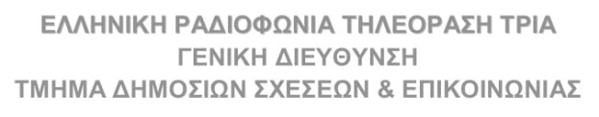

ΤΡΟΠΟΠΟΙΗΣΗ ΠΡΟΓΡΑΜΜΑΤΟΣ

Σας ενημερώνουμε για τις αθλητικές μεταδόσεις 22,23,24/10/2022- έχουμε αλλαγή το Σάββατο 22/10 στις ομάδες του αγώνα 16:00 και την Κυριακή στον αγώνα του μεσημεριού αλλάζουν οι ομάδες και η ώρα (15:45)

ΣΑΒΒΑΤΟ 22 ΟΚΤΩΒΡΙΟΥ
16:00-18:00 BASKET LEAGUE | 3Η ΑΓΩΝΙΣΤΙΚΗ, ΑΠΟΛΛΩΝ ΠΑΤΡΩΝ - ΚΑΡΔΙΤΣΑ ΒΙΟΛΟΓΙΚΟ ΧΩΡΙΟ (Ζ)
19:15-21:15 BASKET LEAGUE | 3Η ΑΓΩΝΙΣΤΙΚΗ, ΛΑΥΡΙΟ MEGABOLT - ΠΑΟΚ mateco (Ζ)

ΚΥΡΙΑΚΗ 23 ΟΚΤΩΒΡΙΟΥ
15:45-18:00 BASKET LEAGUE | 3Η ΑΓΩΝΙΣΤΙΚΗ, ΠΕΡΙΣΤΕΡΙ bwin - ΑΕΚ (Ζ)
19:15-21:15 BASKET LEAGUE | 3Η ΑΓΩΝΙΣΤΙΚΗ, ΙΩΝΙΚΟΣ BASKET - ΠΑΝΑΘΗΝΑΪΚΟΣ (Ζ)

ΔΕΥΤΕΡΑ 24 ΟΚΤΩΒΡΙΟΥ
19:15-21:15 BASKET LEAGUE | 3Η ΑΓΩΝΙΣΤΙΚΗ, ΑΡΗΣ - ΟΛΥΜΠΙΑΚΟΣ (Ζ)

